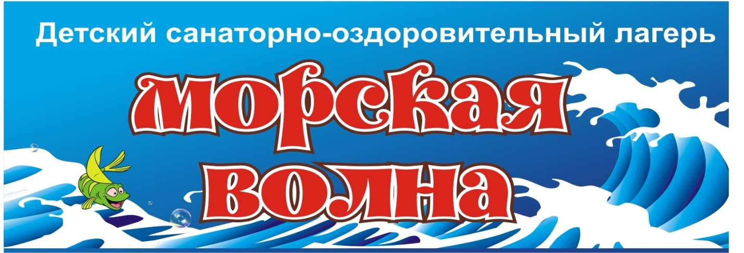
Уважаемые родители!

У вас впереди радостное событие — поездка вашего ребёнка на отдых и оздоровление в Детский санаторно-оздоровительный лагерь «Морская волна». Мы уверены, что у вас много вопросов о том, как будет организовано его пребывание в нашем лагере, как он будет устроен, накормлен, одет, присмотрен, чем будет занят, насколько будет обеспечено его здоровье.

Информация для пап и мам о ООО ДСОЛ «Морская волна » и о том, как подготовиться к поездке в наш лагерь. Каковы особенности ДСОЛ «Морская волна» по сравнению с другими детскими оздоровительными центрами России?

1-ая особенность:
«Морская волна» — массовый детский лагерь (тысячник), принимающий на отдых и оздоровление подростков 7-17 лет (включительно), учащихся 1-11 классов. Все условия жизнедеятельности ребят: быт, питание, педагогические программы рассчитаны именно на данную возрастную группу.

2-ая особенность:
К нам приезжают ребята из всех регионов России. Мы призваны реализовывать педагогические программы регионального, федерального и международного уровня, поэтому предлагаем ребятам не пассивный, а активный отдых, во время которого можно не только отдохнуть, но и приобрести новый жизненный опыт (образовательный, интеллектуальный, лидерский, творческий, спортивный и т.п.), который, конечно же, пригодится в жизни.

3-я особенность:
«Морская волна» имеет свою историю и традиции, главная из которых уважительное отношение к человеку: к его труду, личности, опыту... А это требует от ребят определенной культуры общения и взаимодействия со сверстниками и взрослыми. Поэтому за грубые нарушения этих правил, за нанесение вреда здоровью сверстников, за оскорбительное поведение в отношении детей и сотрудников лагеря - нарушитель отчисляется из лагеря и доставляется к месту проживания за счет родителей (лиц их заменяющих). Практически всё, что касается досуга и творчества, ребята делают сами в совместной деятельности с педагогами и сверстниками. У нас принят и самообслуживающий труд: уборка постели, уход за одеждой. Ребята объединяются в отряды по возрастным категориям и профилю групп (спортсмены, творческие коллективы и т.д.), проживают по 4-5 человек в спальной комнате со всеми удобствами в номере (умывальник, душ, туалет).

4-ая особенность:
«Морская волна» - территория свободная от курения других вредных привычек, поэтому подростки, которые не могут отказаться от них на 21 день, должны подумать о поездке в наш лагерь. За нарушение этого правила на территории ДСОЛ "Морская волна" они будут отчислены из лагеря и отправлены к месту проживания за счёт направляющей стороны (турфирмы, родителей).
Что необходимо взять с собой в лагерь? Конечно же, хорошее настроение. Ну, и те вещи, без которых невозможно обойтись мальчику или девочке в детском лагере в течение 3-х недель. Мы их предлагаем разбить на три самостоятельных группы:
Предметы личной гигиены:
Зубная щетка и паста (помни, что зубы надо чистить два раза в день);
Мыло туалетное (любимое), обязательно в мыльнице.
Мочалка, шампунь, возможно, необходимый лично ребенку питательный крем;
Расческа для волос;
Большое банное полотенце — для пляжа и душа;
Для девочек: косметические принадлежности для ухода за кожей и телом; гигиенические принадлежности для критических дней. Лучше, если все это будет находиться в специальной сумочке для предметов личной гигиены.
Одежда и обувь:
Одежда и обувь должны быть удобными в пользовании, лучше, если обувь будет разношенной. Для летнего сезона (май-сентябрь):
спортивный костюм и закрытая спортивная обувь;
одежда для повседневной носки (шорты, футболки с коротким рукавом — 2-3 комплекта, бейсболка, бандана или солнцезащитная шляпа);
нарядная одежда для вечеров отдыха, дискотек;
кроссовки, сланцы для пляжа;
купальник, плавки (лучше иметь два комплекта);
5-6 пар носков или гольфы;
нательное белье (трусики, маечки, и т.п.) с расчетом на перемену в течение 2-3 дней;
пижама, ночная сорочка;
ветровка, джинсы для прогулок в прохладные дни.
Документы:
Путевка\ваучер
ОРИГИНАЛ СЕРТИФИКАТА (Для Санкт-Петербурга)
ОРИГИНАЛ и Копия свидетельства о рождении (копия паспорта);
Копия страхового медицинского полиса;
Медицинская справки:
Справка по форме №079у (834н) включающая в себя следующие обследования: кал на яйцеглист, соскоб на энтеробиоз и диз группу, осмотр на педикулез, осмотр дерматолога, осмотр врача стоматолога. А также с полным указание диагноза (хронических заболеваний).Прививки согласно прививочному календарю.
Справка об эпидокружении.
Согласие\несогласие на медицинское вмешательство
Анкета родителей
В случае наличия хронических заболеваний – список препаратов, которые ребенок принимает в домашнихусловиях.
Чего не следует брать с собой в лагерь?!
дорогую аудио, видео технику, за исключением недорогого фотоаппарата;
сотовый телефон;
дорогую одежду, обувь и парфюмерию;
ювелирные изделия из золота, серебра, платины и драгоценных камней. К сожалению, мы не сможем обеспечить их сохранность в детском коллективе.
роликовые коньки и скейтборд.
Надо ли давать ребенку в лагерь деньги?!
Если в семье есть такая возможность, конечно. Деньги нужны для индивидуального и коллективного фотографирования, во время поездок на экскурсии за пределами ДСОЛ «Морская волна», на покупку сладостей и различных мелочей, сувениров с символикой «Морская волна» в киосках и магазинах лагеря. Отсутствие денег угнетает подростка, поэтому лучше, если он будет их иметь. Для их сохранности в день заезда денежные средства сдаются и хранятся у сопровождающих группы (или вожатых отряда), либо в детской кассе лагеря, где Ваш ребенок сможет получить необходимую сумму.

Если у ребенка есть какие-то хронические заболевания, стоит ли его оправлять в лагерь?
Противопоказания для пребывания в лагере: бронхиальная астма средней и тяжелой степени тяжести, сахарный диабет, врожденные пороки сердца с наличием сердечной недостаточности, онкологические заболевания, энурез, эпилепсия.

Если у Вас до сих пор остались вопросы по мед.документам,
Вы можете задать их нашему медику по телефону:
8-918-477-10-12 Марина Арцвиковна

